

Gerar Declaração de Quitação Anual de Débitos
O objetivo desta funcionalidade é gerar uma declaração de quitação anual de débitos. Ela pode ser acessada via Menu do sistema, no caminho: GSAN > Faturamento > Gerar Declaração de Quitação Anual de Débitos.
Feito isso, o sistema exibe a tela para que seja selecionado o grupo para geração das declarações de quitação anual de débitos:

Observação
Informamos que os dados exibidos nas telas a seguir são fictícios, e não retratam informações de clientes.
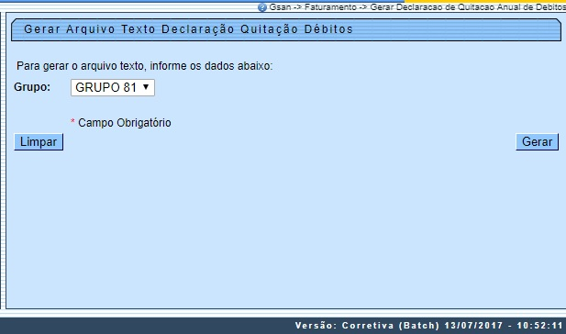
Informe o grupo e clique no botão .

Tela de Sucesso
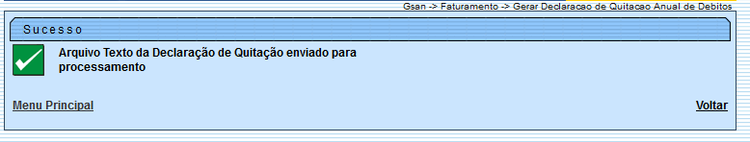

Preenchimento dos Campos
Campo | Preenchimento dos Campos
Grupo | Selecione uma das opções disponibilizadas pelo sistema, referente ao grupo de faturamento, para que seja gerado o arquivo texto das declarações de quitação de débitos.

Funcionalidade dos Botões
Botão | Descrição da Funcionalidade
 | Ao clicar neste botão, o sistema limpa o conteúdo dos campos na tela.
 | Ao clicar neste botão, o sistema comanda a geração das declarações de quitação anual de débitos.

Referências
Gerar Declaração de Quitação Anual de Débitos
Batch

Termos Principais
Faturamento
Clique aqui para retornar ao Menu Principal do GSAN

